Міністерство освіти України

Національний технічний університет "ХПІ"

кафедра “ННІКНІТ"

**Звіт**

**Лабораторна робота 7**

з дисципліни "Програмна технологія .NET"

Виконав: студент групи КН-921Г

Верещак А. Г.

Перевірив:

Івашко А.В.

Харків 2023

**Зміст**

Хід роботи 5

Завдання 1 та 2: 5

Завдання 3 та 4: 6

Завдання 5 та 6: 7

Завдання 7 та 8: 8

Завдання 9 та 10: 9

Завдання 11: 10

Завдання 12: 11

Завдання 13: 12

Завдання 14: 13

Висновок 14

Лабораторна робота №7. **Обробка подій та доступ до властивостей компонентів форм віконних застосунків. Частина .1**

**Мета роботи**: провести огляд основних подій компонентів форм віконних застосунків та навчитися створювати функції їхньої обробки, забезпечуючи доступ до властивостей компонентів.

**Завдання**

* 1. Створити проект із формою, в центрі якої мають знаходитися три кнопки (компонент Button) з довільними написами. Для кожної кнопки зробити перехоплення події Click таким чином, щоб відповідна функція- перехоплювач виводила напис, для якої настає подія клацання, в місце форми згідно до варіанту.
  2. Виконати минуле завдання з одним обробником подій для усіх кнопок, використовуючи параметр object sender, який приймає обробник.
  3. Створити проект зі формою, в центрі якої мають знаходитися три рядки довільного тексту (компонент Label). Для кожного рядка зробити перехоплення події DbClick таким чином, щоб відповідна функція- перехоплювач трансформувала рядок, для якого настає подія подвійного клацання, згідно до варіанту.
  4. Виконати минуле завдання з одним обробником подій для усіх кнопок, використовуючи параметр object sender, який приймає обробник.
  5. Створити проект із формою, в центрі якої мають знаходитися три кнопки (компонент Button) з довільними написами. Для кожної кнопки зробити перехоплення події MouseEnter та MouseLeave таким чином, щоб відповідні функції-перехоплювачі трансформують відповідну кнопку згідно од варіанту, апотім повертають ї до початкового стану.
  6. Виконати минуле завдання з одним обробником подій для усіх кнопок, використовуючи параметр object sender, який приймає обробник.
  7. Створити проект із формою, в центрі якої мають знаходитися три рядки довільного тексту (компонент Label). Для кожного рядка зробити перехоплення подій MouseDown та MouseUp таким чином, щоб відповідна функції-перехоплювачі трансформували б рядок, для якого настає подія натискання кнопки миші, згідно до варіанту, а потім при відпусканні кнопки повертали б його до початкового стану.
  8. Виконати минуле завдання з одним обробником подій для усіх кнопок, використовуючи параметр object sender, який приймає обробник.
  9. Створити проект із формою, в центрі якої мають знаходитися три текстові поля (компонент TextBox). Для кожного поля зробити перехоплення події Enter та Leave таким чином, щоб відповідні функції-перехоплювачі трансформують відповідне поле згідно до варіанту, а потім повертають його до початкового стану.
  10. Виконати минуле завдання з одним обробником подій для усіх кнопок, використовуючи параметр object sender, який приймає обробник.
  11. Створити проект із формою, в центрі якої має знаходитися текстове поле (компонент TextBoxn), для якого зробити перехоплення однієї з подій KeyDown, KeyUp чи KeyPress таким чином, щоб дозволити друк лише символів згідно до варіанту.
  12. Побудувати на формі проекту ComboBox з першого завдання другої лабораторної роботи. Привʼязати до нього обробник події SelectedIndexChanged таким чином, щоб відповідна функція-обробник виводила бвідповідне місто вінформаційне діалогове вікно MsgBox.
  13. Створити проект із формою до якої привʼязати клавіатурні комбінації (HotKeys) згідно варіанту, які бдодавали ат видаляли компонент управління на форму згідно варіанту.

# Хід роботи

# Завдання 1 та 2:

Створюємо новий проект Task_1, Task_2.

Додаємо до форми компоненти Label та Button за завданням:

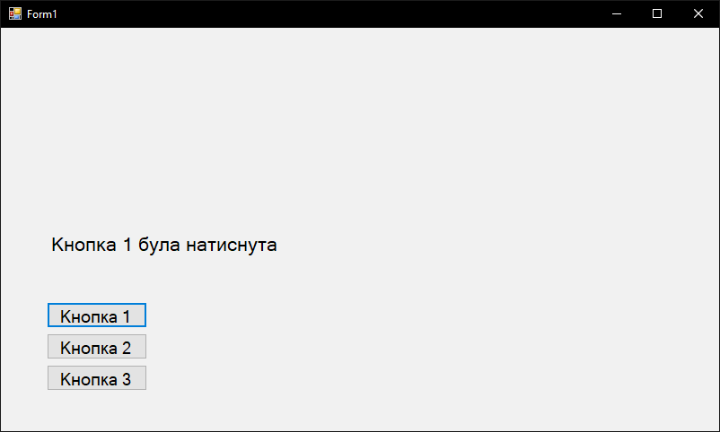

Рисунок 7.1 — Форма Task_1 та Task_2

# Завдання 3 та 4:

Створюємо новий проект Task_3, Task_4.

Додаємо до форми компоненти Label та Button за завданням:

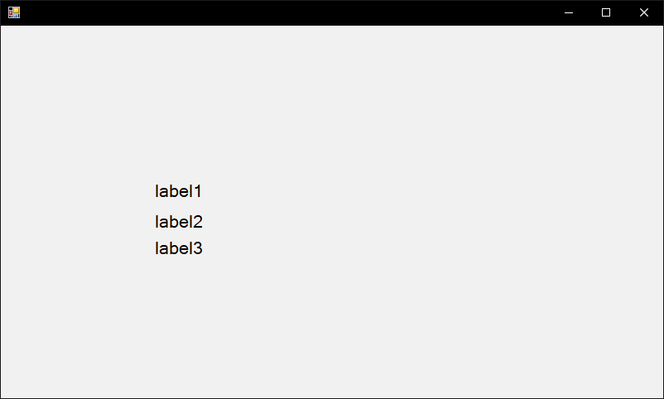

Рисунок 7.2 — Форма Task_3 та Task_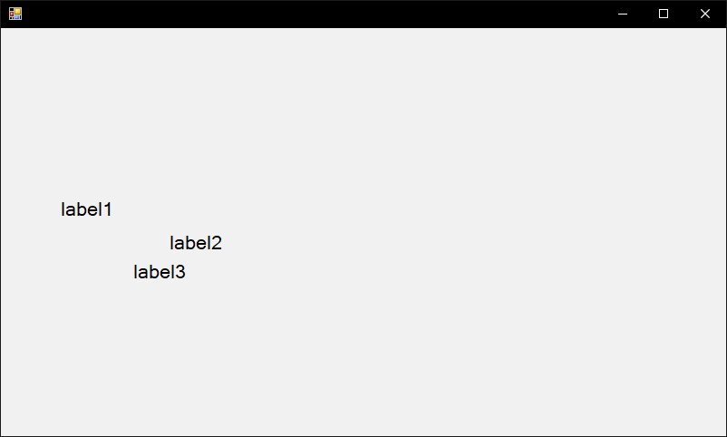4

Рисунок 7.3 — Форма Task_3 та Task_4 після змін

# Завдання 5 та 6:

Створюємо новий проект Task_5, Task_6.

Додаємо до форми компоненти Button за завданням:

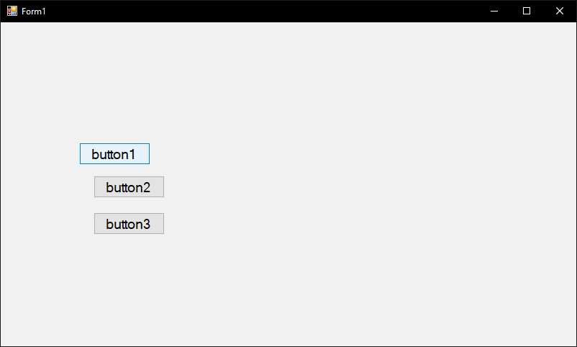Рисунок 7.4 — Форма Task_5 та Task_6

# Завдання 7 та 8:

Створюємо новий проект Task_7, Task_8.

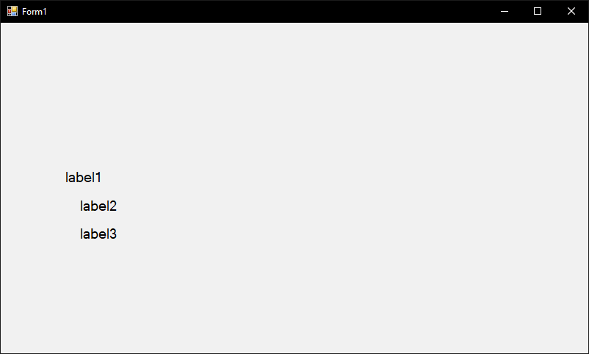Додаємо до форми компоненти Label за завданням:

Рисунок 7.5 — Форма Task_7 та Task_8

# Завдання 9 та 10:

Створюємо новий проект Task_9, Task_10.

Додаємо до форми компоненти TextBox за завданням:

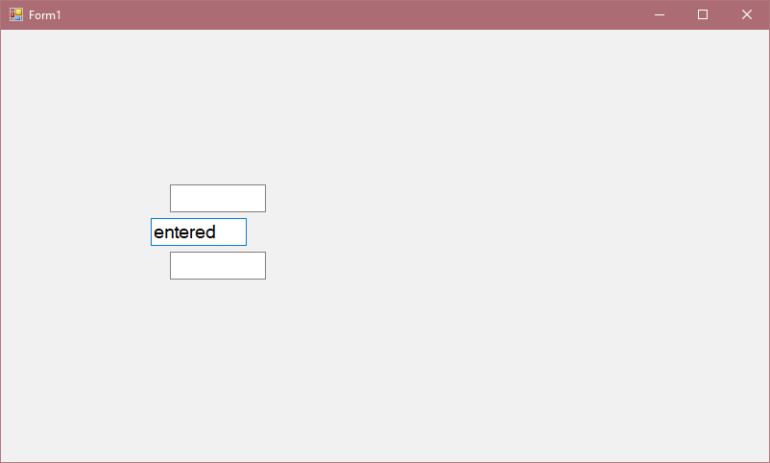

Рисунок 7.6 — Форма Task_9 та Task_10

# Завдання 11:

Створюємо новий проект Task_11.

Додаємо до форми компоненти Button за завданням:

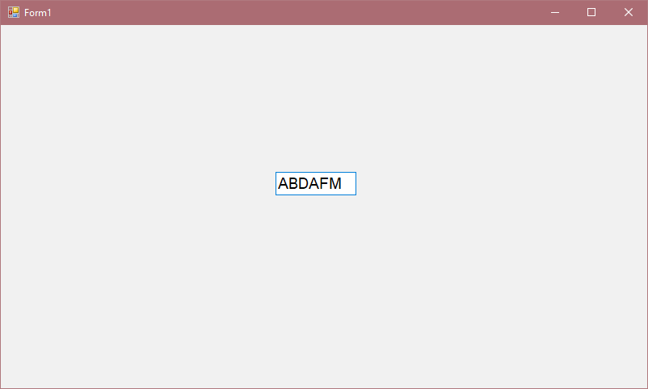

Рисунок 7.7 — Форма Task_11.

# Завдання 12:

Створюємо новий проект Task_12.

Додаємо до форми компоненти ComboBox за завданням:

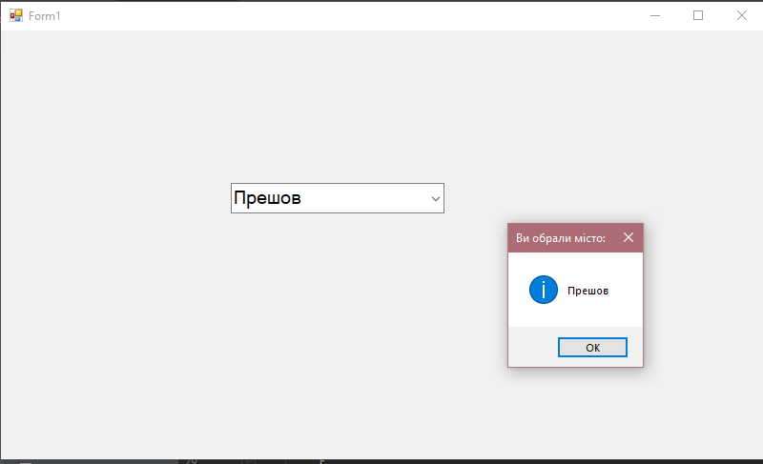

Рисунок 7.8 — Форма Task_12.

# Завдання 13:

Створюємо новий проект Task_13.

Додаємо до форми компоненти ComboBox за завданням:

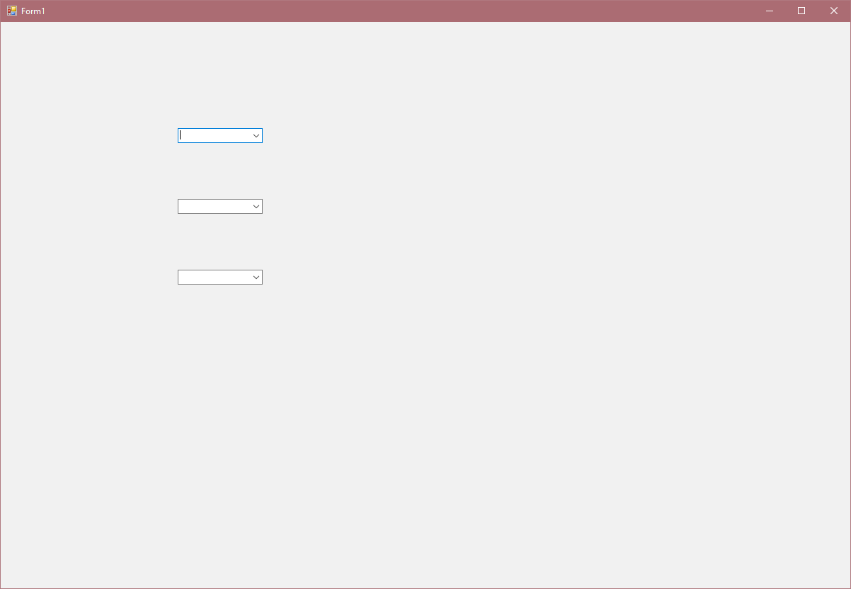

Рисунок 7.9 — Форма Task_13.

# Завдання 14:

Створюємо новий проект Task_14.

Виконуємо запит на завантаження форми:

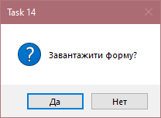

Рисунок 7.10 — Запит завантаження форми Task_14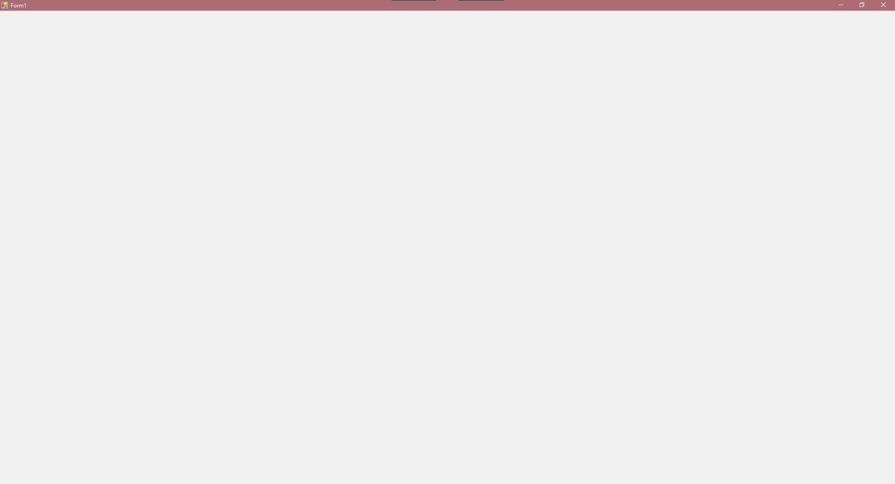.

Рисунок 7.11 — Завантажена форма Task_14.

# Висновок

Було проведено дослідження теми "Обробка подій та доступ до властивостей компонентів форм віконних застосунків в C# .NET forms". Під час цього дослідження, ми глибоко дослідили та вивчили основні аспекти обробки подій та доступу до властивостей компонентів форм в середовищі C# .NET forms.

Було вивчено, як підписуватися на події, які виникають у віконних застосунках та як створювати обробники цих подій. Цей аналіз дозволив нам розуміти, як реагувати на різні взаємодії користувача з програмою та виконувати відповідні дії при спрацюванні цих подій.

Було також розглянуто різні методи доступу до властивостей компонентів форм, включаючи зміну їх значень, конфігурацію відображення та здійснення інших операцій. Цей аналіз допоміг нам розібратися з тим, як працювати з компонентами форм та робити їх більш функціональними для користувачів.

У результаті цього дослідження було отримано глибше розуміння принципів роботи з формами та компонентами у середовищі C# .NET forms. Ці знання можуть бути корисними при розробці власних віконних застосунків, де обробка подій та доступ до властивостей є ключовими аспектами.